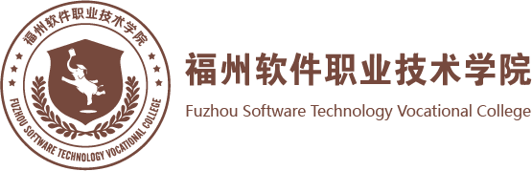

**新时代职业教育动态**

2021年第8期

（总第15期）

教学质量监控与评价中心 二〇二一年六月十一日

一、2021年5月17日，教育部办公厅印发《高等教育自学考试开考专业清单（2021年）》和《高等教育自学考试专业基本规范（2021年）》。（教职成厅〔2021〕2号），要求各单位遵照执行。

二、2021年5月21日，教育部办公厅发布《关于推进习近平法治思想纳入高校法治理论教学体系的通知》（教高厅函〔2021〕17号），要求各相关部门深刻认识推进习近平法治思想纳入高校法治理论教学体系的重要意义，将习近平法治思想贯穿法学类专业课程，开好“习近平法治思想概论”专门课程，开展面向全体学生的习近平法治思想学习教育，加强组织实施和宣传推广。

三、2021年5月27日，教育部办公厅、文化和旅游部办公厅、财政部办公厅发布《关于开展2021年高雅艺术进校园活动的通知》（教体艺厅〔2021〕1号），活动主要内容有（一）艺术院团演出；（二）实施“美育浸润行动计划”；（三）中华优秀传统文化传承基地建设。要求各相关部门遵照以下活动原则：（一）坚持鲜明育人导向；（二）坚持守住安全底线；（三）坚持深化机制创新。各单位要强化责任落实、严格预算管理、突出宣传时效、做好总结反馈。

四、2021年5月27日，福建省教育厅发布关于做好2021年大学生创新创业训练计划项目申报工作的通知，针对项目立项、项目经费、项目申报做出具体解释和要求，各高校需于2021年6月15日前登陆网络平台完成项目报送（网址：http://180.108.46.32:81/fjs_cxpt/Index.aspx，操作指南及管理账户密码另行通知），填报完成后将申报公函、项目汇总表、立项情况数据统计表（见附件4）各一式1份（含电子文档）报送我厅高教处。

五、2021年6月1日，福建省教育厅发布《关于福建省高水平职业院校和专业建设计划拟立项建设单位名单的公示》，共公示立项建设高水平高职院校12所，国家“双高计划”建设单位立项建设专业群10个，其他院校立项建设专业群24个，立项建设高水平中职学校36所，立项建设高水平中职专业群108个。其中，福州软件职业技术学院虚拟现实应用技术入选A类建设专业群。